Modules de commande à touches avec arrêt d'urgence
Commande machine décentralisée – Simple et sûr
Les modules à touches et anneaux lumineux de B&R avec protection IP65 sont conçus pour un montage décentralisé, directement sur la machine. Présentée pour la première fois début 2012, cette gamme de produits comprend désormais un modèle avec bouton d'arrêt d'urgence intégré. Le bouton et l'électronique sont intégrés dans un boîtier de faible épaisseur, et les connexions s'effectuent via des connecteurs M8/M12.
Montage et intégration simples
Ces modules de commande se montent n'importe où sur la machine, avec des intervalles pouvant aller jusqu'à 100 m. Montés avec seulement deux vis, ils ne nécessitent aucun accessoire supplémentaire et se connectent facilement à tous les bus usuels. Les signaux pour le bouton d'arrêt d'urgence peuvent être connectés directement à un circuit de sécurité, ou incorporés dans un réseau de sécurité intégrée comme openSAFETY via des modules SafeIO.
Commande machine ergonomique
En matière d'ergonomie et de facilité de nettoyage, les modules à touches avec arrêts d'urgence de B&R satisfont les plus hautes exigences. Disposant d'une surface lisse sans fentes ni rebords, ils sont parfaitement adaptés aux applications hygiéniques. Dotés de caractéristiques tactiles optimales, les touches produisent aussi un effet d'alerte optimal du fait de la distribution uniforme de la lumière. Il est aussi possible d'étiqueter individuellement chaque touche.

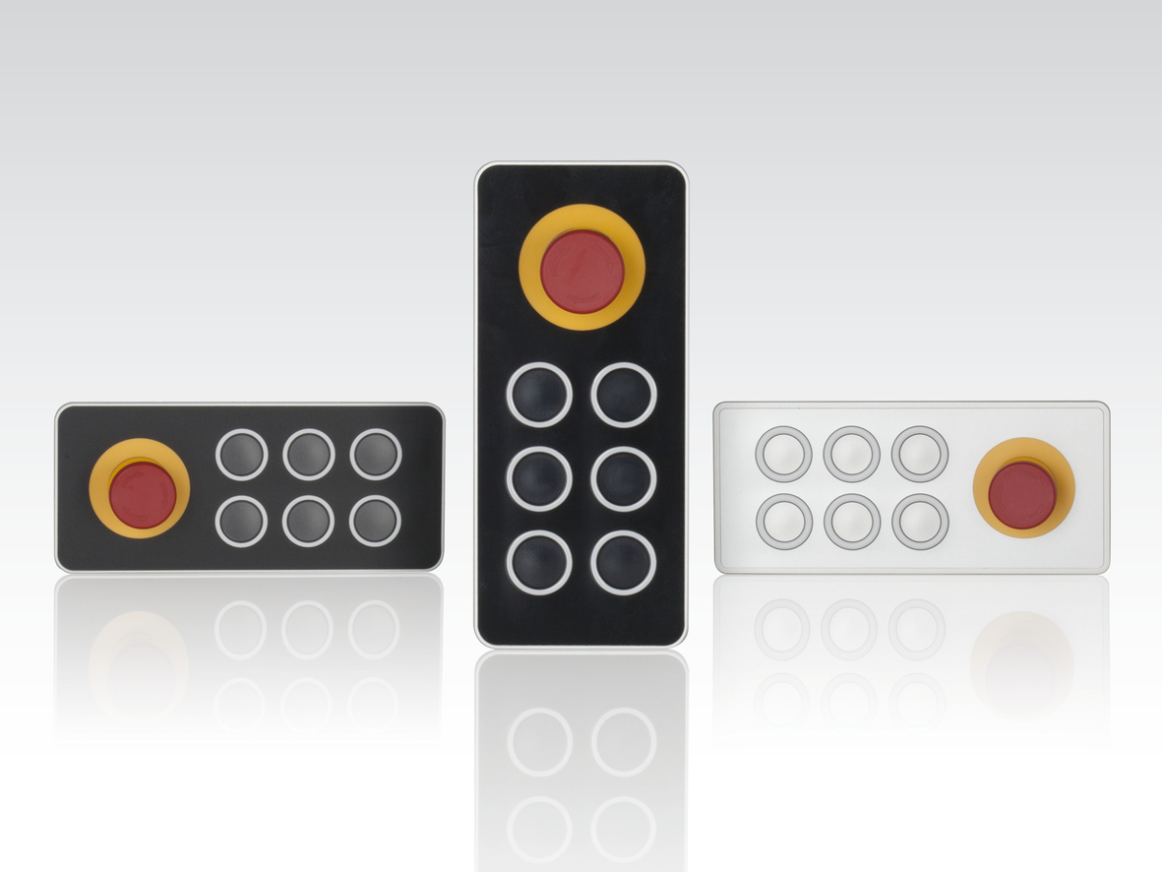
Robuste, le module à touches de B&R avec arrêt d'urgence se décline en trois designs : noir, noir brillant et blanc.

A propos de B&R
B&R est une société d'automatismes innovante dont le siège social est basé en Autriche et qui dispose d'agences partout dans le monde. Le 6 juillet 2017, B&R est devenue une business unit du groupe ABB. Comptant parmi les leaders de l’automatisation industrielle, B&R allie technologies avancées et ingénierie de haut niveau pour fournir à ses clients, dans la quasi-totalité des industries, des solutions complètes pour l’automatisation de machines et de lignes, le contrôle de mouvements, la visualisation et la sécurité intégrée. En s’appuyant sur des standards de communication IoT Industriel comme OPC UA, POWERLINK et openSAFETY, et sur le puissant environnement de développement logiciel Automation Studio, B&R façonne l'avenir de l'ingénierie des automatismes. Forte de son leadership technologique, la société puise sa capacité d'innovation dans sa volonté de simplifier les processus et d'aller au-delà des attentes des clients.
Pour plus d'informations : www.br-automation.com

